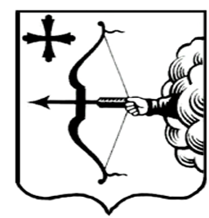
ПРАВИТЕЛЬСТВО КИРОВСКОЙ ОБЛАСТИ
ПОСТАНОВЛЕНИЕ
26.01.2021 |  | № 32-П
г. Киров
О признании утратившими силу постановлений Правительства Кировской области от 17.12.2012 № 186/791 и от 15.06.2015 № 43/313

Правительство Кировской области ПОСТАНОВЛЯЕТ:
- Признать утратившими силу постановления Правительства Кировской области:
  - От 17.12.2012 № 186/791 «Об утверждении Положения о порядке
и сроках перечисления задатка и денежных средств в счет оплаты приватизируемого на аукционе, конкурсе и посредством публичного предложения государственного имущества Кировской области в бюджет Кировской области».
  - От 15.06.2015 № 43/313 «О продаже государственного имущества Кировской области».
- Настоящее постановление вступает в силу через десять дней после его официального опубликования.
Председатель Правительства
Кировской области А.А. Чурин

